 |  |  |  |  |  | 



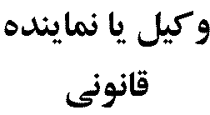
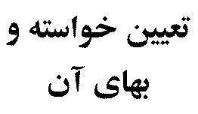 | خلع يد و قلع و قمع بنامقوم به ريال به انضمام كليه خسارات قانوني
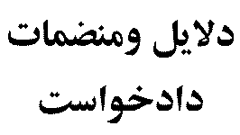 | كپي مصدق سند مالكيت، معاينه و تحقيق محلي با جلب نظر كارشناس رسمي دادگستري
رياست محترم دادگستری "‌نام شهرستان محل وقوع ملك"
باسلام احتراماً به استحضارمي رساند:
به موجب سند مالكيت شماره ، دانگ پلاك ثبتي / بخش "شماره ونام شهرستان" واقع درنشانی متعلق به اينجانب مي باشد نظر به اينكه خوانده/خواندگان بدون اذن و اجازه اينجانب پلاك ثبتي مذكور را در تصرف غاصبانه خود گرفته و با وصف مراجعات مكرر از رفع تصرفات عدواني خود و تحويل آن به اينجانب امتناع مي نمايند فلذا با تقديم اين دادخواست مستندات به ماده 308 و 311 قانون مدني صدور حكم به خلع يد غاصبانه و قلع و قمع بناي بدون مجوز خوانده/خواندگان جزء پلاك ثبتي فوق الذكر به انضمام كليه خسارات و هزينه دادرسي مورد استدعاست .عند الاقتضا براي اثبات ادعاي خود به معاينه و تحقيق محلي با جلب نظر كارشناس رسمي دادگستري استناد مي نمايد.
امضاء- اثر انگشت
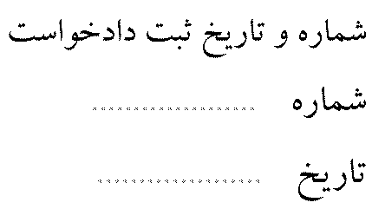 |  |  |  |  |  |  | 

